**自有渠道运营:**

**微信公众号发布原创推文5篇，共计30分。**

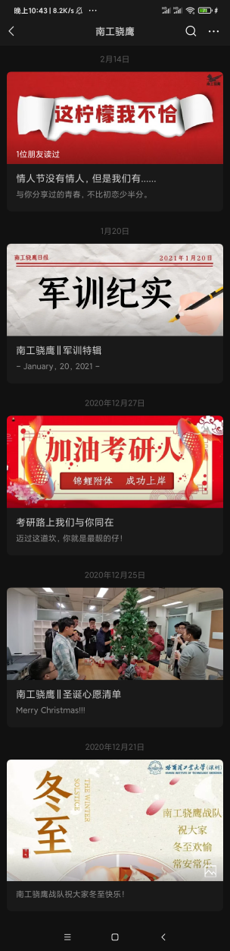

**微博共发布原创文25条，阅读量都挺高，但不能超过微信计分，所以计30分。**

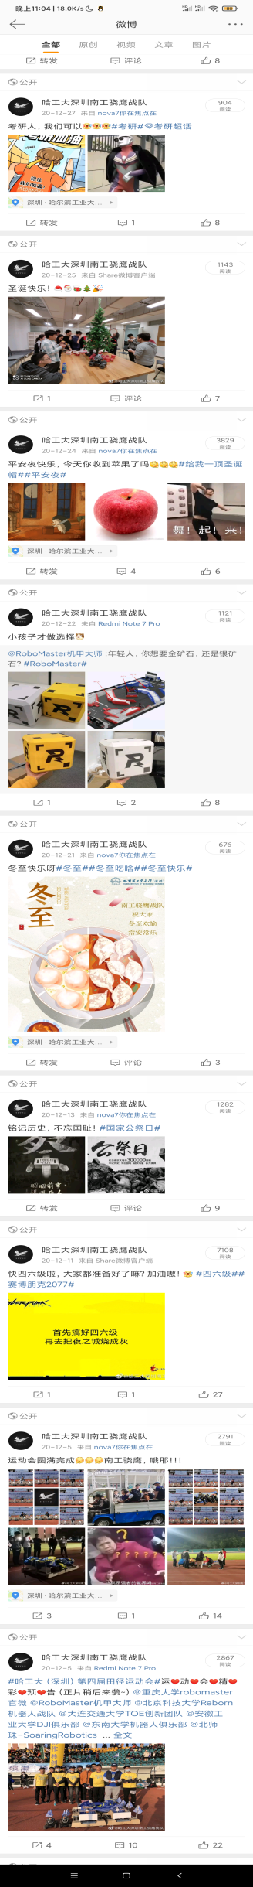

**精品图文：<https://www.bilibili.com/video/BV1ir4y1K73D>**

**与南瓜姐姐沟通过，计10分。**

**线下实体活动：**

**12月战队面向学校举办了工程技能培训，对精雕机、3D打印、铣床、激光切割、钣金成形等进行了培训，参加人数约100人，计10分。活动持续进行了一个月，由战队的同学们负责上课和指导，在活动的最后还对报名参加活动的同学们进行了成果考核，流程完善，参加活动的同学都表示收获颇多，活动策划计70分。活动照片拍摄计40分。总计120分.**

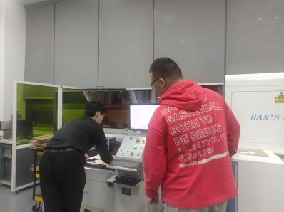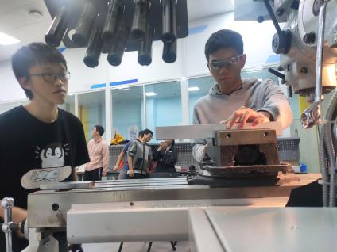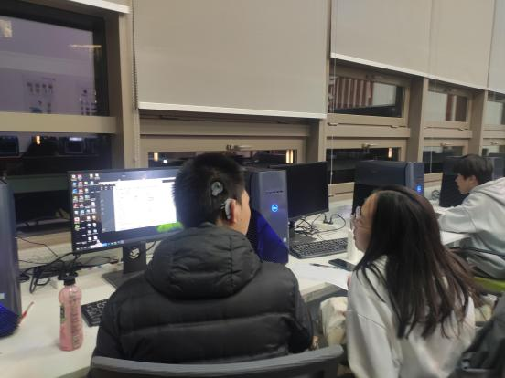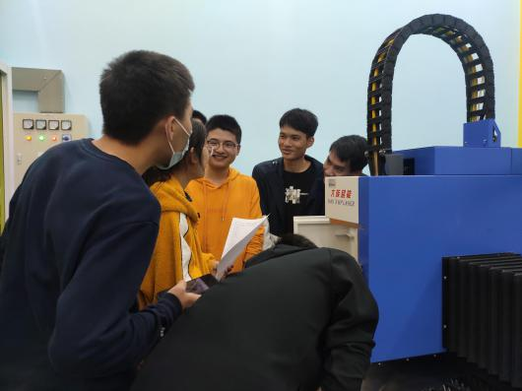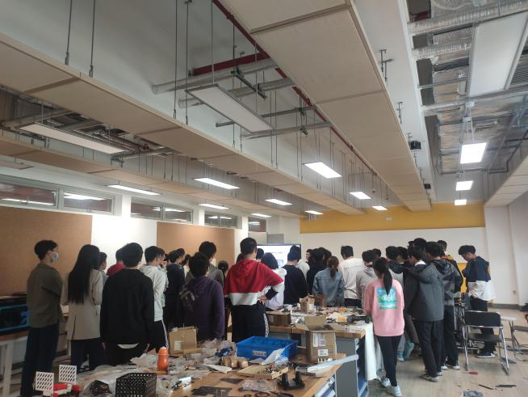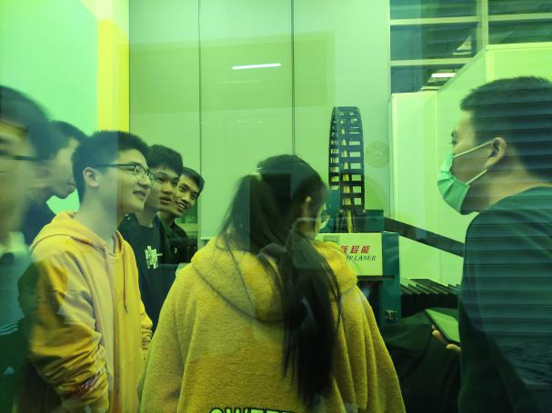

**各项共计200分。**